
COLEGIO REPUBLICA DE COLOMBIA
SIGLO XXI
TALLER DE REPASO DE CIENCIAS NATURALES | NOMBRE :_________________ | GRADO:  _______________
TALLER DE REPASO DE CIENCIAS NATURALES | DOCENTE DEL ÁREA:  MILENA SUAREZ | FECHA :  _________________

1. Señale la respuesta correcta:

1. Los animales vertebrados son aquellos:
- Que tienen Huesos
- No tienen huesos
- Ninguna de las anteriores
2. los animales invertebrados son aquellos:
- Que tienen Huesos
- No tienen huesos
- Ninguna de las anteriores
3. Los músculos se encuentran bajo:
- La piel
- Los huesos
- El pelo
4. El sistema digestivo se encarga de:
- El proceso de los alimentos.
- El proceso de la respiración
- El proceso de la circulación

5. El sistema óseo:
- Es el conjunto de huesos que forman el esqueleto.
- Es el conjunto de músculos que forman la piel.
- Es el conjunto de articulaciones que ayudan al movimiento.

6. Los pulmones realizan dos movimientos:
A. Inspiración y espiración
B. Inmutación y espiración
c. calefacción y inspiración
7. Los bípedos son animales que se movilizan en.
- Dos patas
- Tres patas
- Cuatro patas

8. los cuadrúpedos son animales que se movilizan en:

- Dos patas
- Tres patas
- Cuatro patas

2. Complete:
- Escribe tres características que cambian los animales
_____________________________________________
_____________________________________________
_____________________________________________
- El sistema respiratorio se encarga de la:________________________
- Todos los seres vivos sean plantas o animales tienen capacidad de ___________________
- Los animales según su alimentación se clasifican en:__________________, ____________________ , ______________________ , ____________________
- Escribe 2 músculos voluntarios :_________________________; _____________________________
- Escribe 1 músculos involuntario:________________________________
3. DIBUJA:
Animal cuadrúpedo | Animal bípedo | Animal herbívoro | Animal aéreo | Animal ovíparo
Nombre: | Nombre: | Nombre: | Nombre: | Nombre:
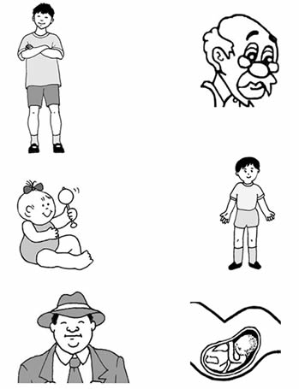
4. Escribe 1, 2, 3, 4, 5,6según las etapas de desarrollo humano

5. DEFINA:
- Animales Ovíparos:_________________________________________________________________
- Animales Vivíparos:__________________________________________________________________
- Animales Ovoviparos:________________________________________________________________
- Animales Acuáticos_________________________________________________________________
- Animales Aéreos____________________________________________________________________
- Animales Terrestres__________________________________________________________________
- Animales Carnívoros_________________________________________________________________
- Animales Herbívoros_________________________________________________________________
- Animales Omnívoros:________________________________________________________________
- Animales Granívoros:______________________________________________________________ __
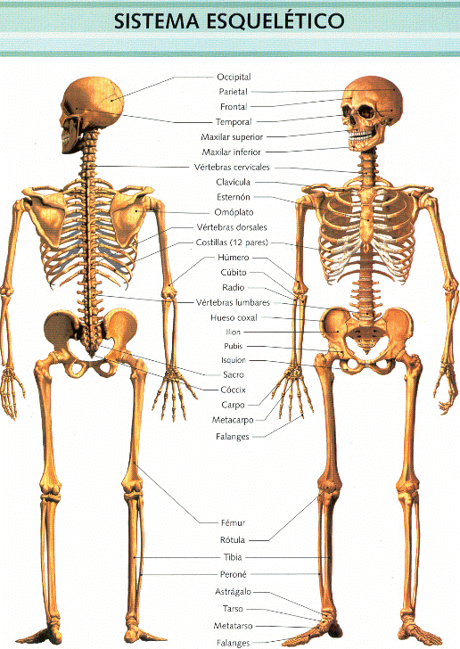
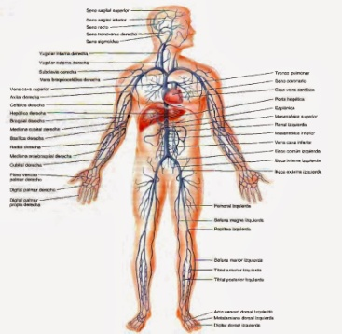
6. Escribo los nombres a cada sistema
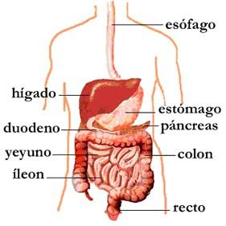
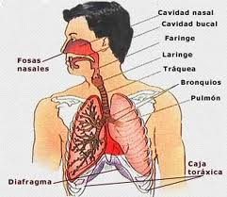

____________________ ________________ ___________________ _________________
- El sistema óseo está formado por:_____________ huesos.
- Ubico las partes del sistema digestivo INVESTIGACIÓN
1. ¿Qué factores permitieron el crecimiento del moho?
_________________________,___________________
2. ¿ A qué reino pertenece el moho?

